BSN900A+
数字超声波探伤仪

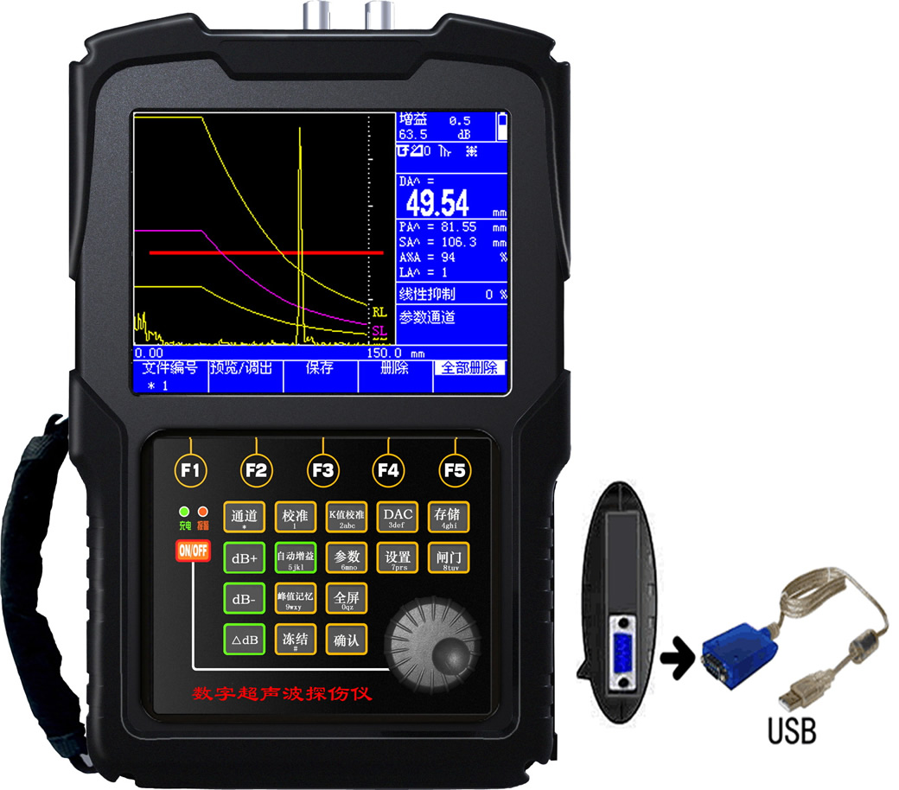

概述：BSN900A+既保留了传统超声波探伤仪的功能特点及使用习惯，又新增了“调出即用、27种探伤结果、彩色拷屏、半跨距、双向传输，主机存储4页详细探伤报告”等功能，既满足了初学者开机就用的需求，又满足了高级探伤人员精细化探伤的几十种高端探伤需要。
BSN900A+能够快速便捷、无损伤、精确地进行工件内部多种缺陷（裂纹、夹杂、气孔等）的检测、定位、评估和诊断，如焊缝的未熔合、未焊透、气孔、裂纹，铸锻件的气孔、夹杂、白点、裂纹、分层等缺陷，广泛应用于钢结构、锅炉压力容器、电力、石化、压力管道、冶金、军工航空航天、铁路交通、汽车、机械、高校等领域，是无损检测行业的必备仪器
特点：

■ 内置探伤曲线和探伤标准，调出即可用，易学易用
■ 硬件双通道：a.单探头探伤时可连接任意接口
b.支持两个探头同时工作或双向探伤
■ 软件通道：标配500个
■ 存储波形：标配500个
■ 文件管理：用英文、数字及符号编辑文件名
■ 27种探伤结果，大大提高了探伤的智能型
■ 实时彩色拷屏，自动生成探伤报告
■ 半跨距功能，大大方便了回波次数的识别
■ IP65防护等级，防雨淋、防泼溅、防油污

探伤功能
●调出即用：特别适合初学者使用，省却了调试过程
●DAC：曲线自动生成并可以分段制作，取样点不受限制，并可进行修正与补偿，满足任意探伤标准；随增益改变，自由浮动
●AVG：铸锻件探伤工具，自动计算缺陷φ值

●半跨距：清晰分辨回波次数，方便设置探测范围
●曲线包络和波峰记忆：实时检索并记录缺陷最高波
曲面修正：曲面工件探伤，修正曲率换算
●具有测厚功能

缺陷定位、定量
缺陷定位：实时显示深度值D、水平值P、声程值S
缺陷定量：实时显示SL、EL、GL、RL定量值
实时显示孔状缺陷Φ值
缺陷定性：通过波形，人工经验判断

收发与能量放大
●发射能量：低、中、高
●输出阻尼：50、75、150、500
●频带范围：0.2～20MHz
包括0.2-1 MHz，0.5-5 MHz ，2-20 MHz三个频带
●检波方式：正半波、负半波、全波、射频
●收发模式：单晶、双晶、穿透
●硬采样频率为150MHZ，波形高度保真
●重复发射频率：100-1000HZ
●闸门信号：单闸门、双闸门，峰值或边缘读数
●增益调节：手动调节110dB（0.1dB、0.5dB、1dB、2dB、6dB、12dB、24dB步进）或自动调节。
自动化功能
●自动校准：自动测试“探头零点”、“K值”、“前沿”及“材料声速”；
●自动显示缺陷回波位置（深度d、水平p、距离s、波幅、当量dB、孔径φ值）；
●自由切换三种标尺（深度d、水平p、距离s）
●自动增益：自动将波形调至屏高的80%
●27种探伤结果：高级探伤人员的强大助手

声光报警
●闸门报警：进波报警、失波报警
●DAC报警
●报警形式：声音报警、发光二极管（光）报警
数据存储
●内存500个探伤通道：存储校准参数及探伤标准，需要时可自由调出，无需携带试块
●内存500个A扫波形
显示屏

●高亮度、高清晰、TFT彩色液晶显示屏

●LED背光、高亮度、强光下清晰显示

●5.7英寸（122.0×92.0）大屏幕，无视角
●刷新频率高于100HZ，无拖影，高速探伤不漏检

通讯接口
●RS232-USB接口：与计算机通讯

其它
●时钟记录：实时记录探伤日期、时间，并存储

●文件名称组成：英文、数字及特殊符号
●支持在线升级探伤仪主机功能
●自动生成探伤报告：
探伤仪主机分4页显示探伤报告
PC生成1页A4纸张大小的探伤报告
●彩色拷屏、双向传输

技术参数
扫描范围： | 零界面入射～10000mm钢纵波
工作频率： | 0.2MHz～20MHz
垂直线性误差 | ≤3%
水平线性误差 | ≤0.2%
灵敏度余量 | ＞62dB（深200mmΦ2平底孔）
分辨力 | ＞42dB（5N14）
动态范围 | ≥32dB
噪声电平： | ＜8%
硬采样频率 | 150MHz(硬采样频率)
重复发射频率 | 100~1000HZ
声速范围 | 100～20000（m/s）
工作方式 | 单晶探伤、双晶探伤、穿透探伤
数字抑制 | （0～80）%，不影响线性与增益
工作时间 | 连续工作7-10个小时（锂电池）
环境温度 | （-20～70）℃（参考值）
相对湿度 | （20～95）% RH
外型尺寸 | 210×150×45（mm）

标准配置
- 主机1台
- 直探头1个
- 斜探头1个
- 探头线2条
- 电源适配器1个
- 锂电池1组
- 说明书1本
- 合格证、保修卡、装箱卡1份

